Коробка передач
В общем случае простейшие коробки состоят из усилителя на одной прямой цепи по моменту и усилителя на обратной цепи по скорости,где коэффициент усиления равен передаточному числу от предыдущей передачи.
Нашу коробку передач мы построили как реальную коробку передач от танка T34-85 с 5-ю передними передачами и 1-й задней, с постоянным зацеплением шестерен.Реальная коробка передач является смесью планетарной коробки с коробкой типа Ravigneaux которая имеет один полуторный планетарный ряд.Наша коробка построена на логических элементах.Переключение на более высшую передачу происходит при достижении скорости 0,9 от максимально возможной на действующей передаче.Переключение на низшую передачу происходит при снижении скорости до 0,45 от максимальной скорости действующей передачи.
Общее передаточное число редуктора равно 14.83

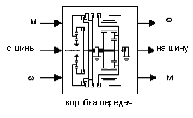
На коробку поступает сигнал через шину с компьютера и сигналы угловой скорости и вращающего момента.На выходе опять-таки через шину посылается сигнал на компьютер,вращающий момент на колесо и угловая скорость по обратной связи на редуктор.

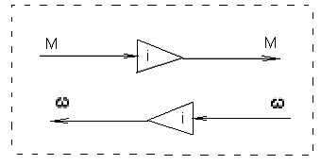

номер передачи | передаточное число редуктора
1 | 3,2
2 | 4,2
3 | 5,95
4 | 8,6
5 | 14,83
6 | -14,83

Более подробная схема коробки передач выглядит так:
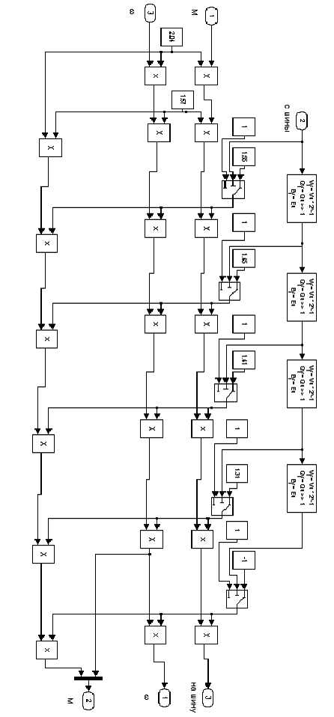

компьютер

в обещем виде имеем:
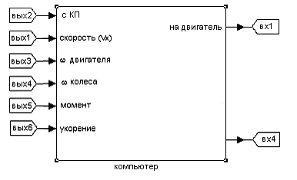

разбив на составляющие получаем:

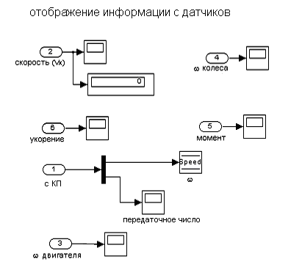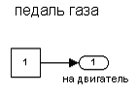
на компьютере полностью контролируются все данные системы
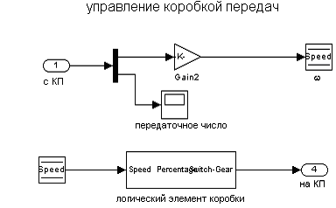
на коробку через шину по обратной связи поступает сигнал от компьютера,передающий момент и скорость.Соответственно при переключении передачи сигнал с новыми данными поступает на компьютер и действия повторяются

логический элемент коробки:

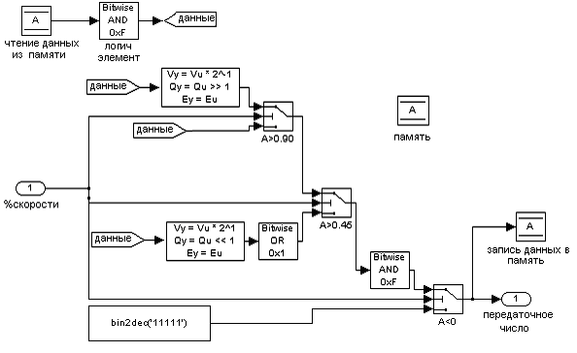
Здесь и происходит сравнивание данных дейстувющей скорости с максимальной и если необходимо то происходит переключение.Переключение происходит на сравнивающих логических элементах при 0,9Vmax и при 0.45Vmin на всех передачах.

Колесо
Робот перемещается при помощи колеса диаметром 0,8.
При дивижении мы учитываем силу сцепления с поверхность при коэффициенте сцепления 0.9.
Возможны 3 варианта сцепления:
1)движение без проскальзывания
2)движение с частичным проскальзыванием
3)движение с полным просказьзыванием
мы будем рассматривать только первае 2 случая
так же мы не учитываем дифформацию шины колеса

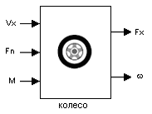
на колесо поступает момент с коробки передач,обратная связь по скорости и так же на колесо действует нормальная сила реакции опоры.От колеса идут сигналы по угловой скорости и силе движения которая потом переводиться в ускорение и скорость движения
которые передаются на компьютер

